**Đại Học Quốc Gia Thành Phố Hồ Chí Minh**

**Đại Học Khoa Học Tự Nhiên**

**Khoa Công Nghệ Thông Tin**

**---o0o---**

**Cài đặt Và Thực Hiện Test Cơ Bản Với JPos Framwork Trên LINUX**

Sinh viên thực hiện: + 0612177- Phạm Thế Hùng

+ 0612193 –Nguyễn Khuyến

GVDH : Thầy Trần Hiển Đạt

Mục Tiêu:

Trình bày các bước cài đặt jpos và jposee từ source.

Sử dụng JPos trên LINUX.

Thực hiện các test cơ bản với jpos.

1.Cài đặt Jpos trên LINUX 3

1.1 Yêu cầu 3

1.2 Cài đặt các thành phần 3

1.3 Thiết lập các biến mội trường 10

1.4 Test các gói cài đặt 10

1.5 Download và biên dịch các gói Jpos 11

2.Sử dụng Jpos trên LINUX 14

3.Thực hiện các test trên jpos 15

4.Tài liệu tham khảo 16

# Cài đặt JPOS trên LINUX

## Yêu cầu

* Cài đặt Sun Java JDK 1.5 hoặc cao hơn : <http://java.sun.com/javase/downloads/index.jsp>
* Cài đặt Apache Ant 1.7.0 hoặc cao hơn : <http://ant.apache.org/>
* Cài đặt SVN client:
* OS : LINUX (phần trình bày được cài đặt trên Fedora core 11)

## Cài đặt các thành phần

### a/ Cài đặt JDK

Download JDK for Linux : file java_ee_sdk-5_07-jdk-6u16-linux.bin

Sau khi download về thực hiện change mode execute cho file java_ee_sdk-5_07-jdk-6u16-linux.bin

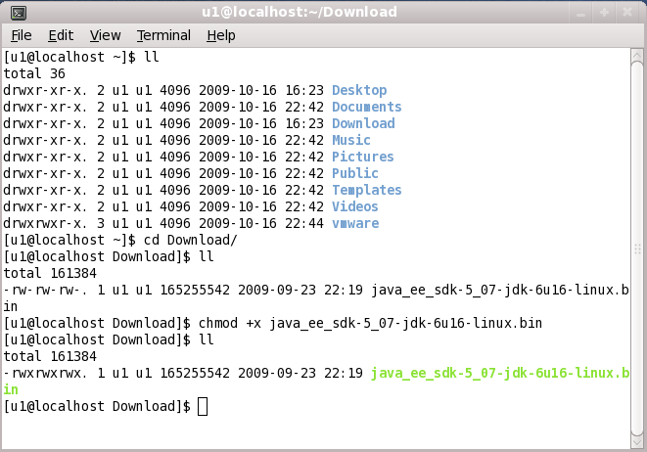

Thực hiện execute file java_ee_sdk-5_07-jdk-6u16-linux.bin

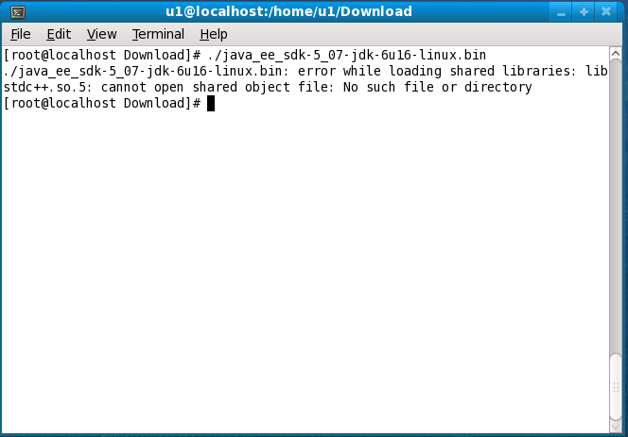

Nếu xuất hiện lỗi này là do chưa cài đặt thư viện bổ sung

Cài thư viện bổ sung

Bao gồm 2 gói :

-compat-libstdc++-296-2.96-142.i586

-compat-libstdc++-33-3.2.3-66.i586



Trong quá trình cài đặt nếu có yêu cầu nhập mật khẩu của root thì cứ nhập vào

Thực thi lại việc cài đặt jdk với quyền của root

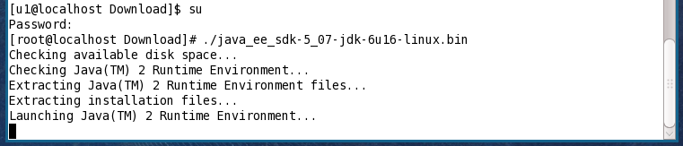

Khi đó ta sẽ có giao diện thực thi việc cài đặt JDK tương tự như window

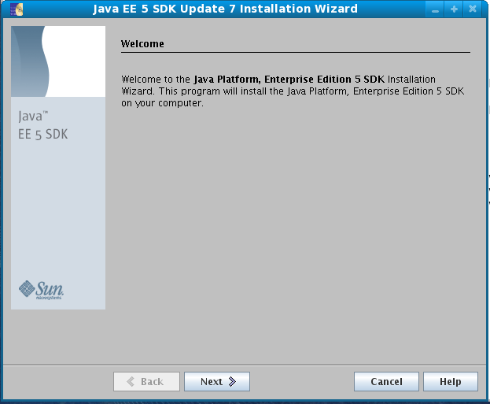

Thực hiện việc cài đặt jdk theo hướng dẫn setup

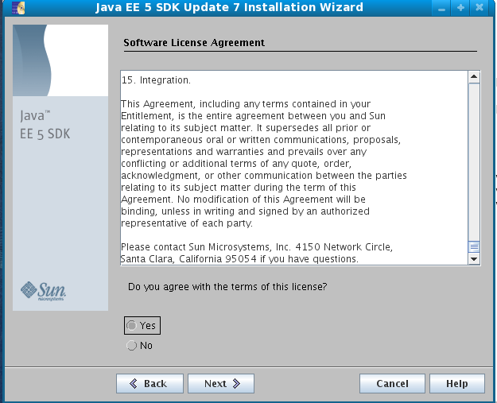

Chọn đường dẫn lưu trữ jdk

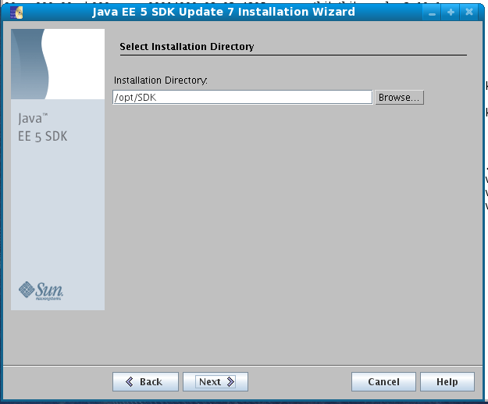

Cài đặt quyền admin

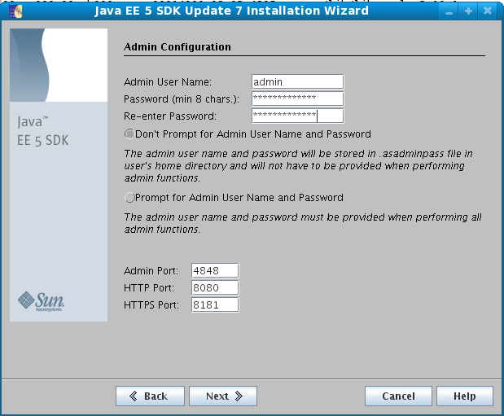

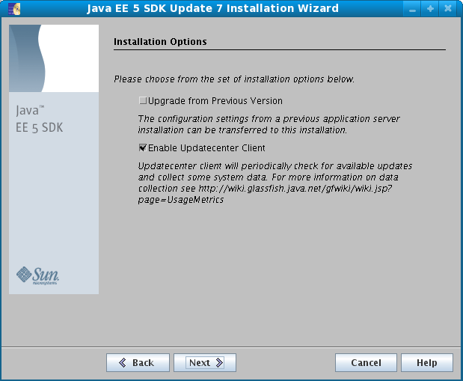

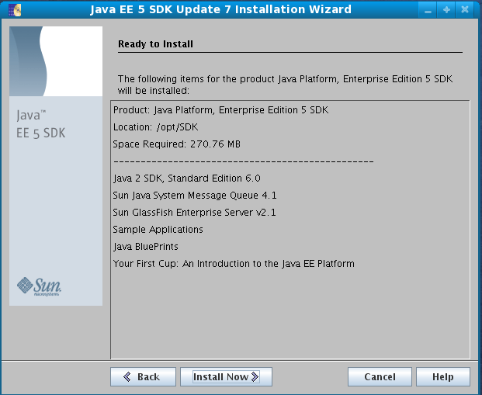

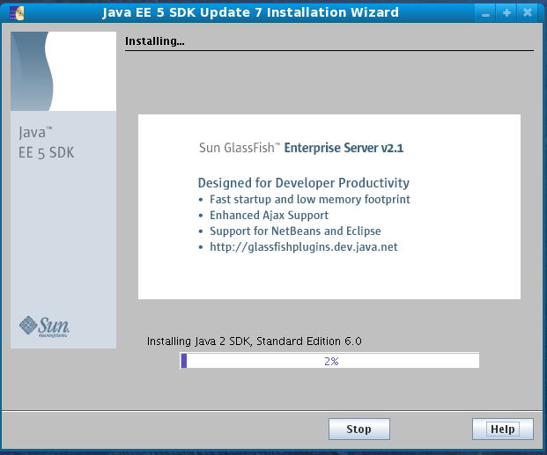

Thực hiện đăng kí jdk với SUN (có thể bỏ qua (skip))

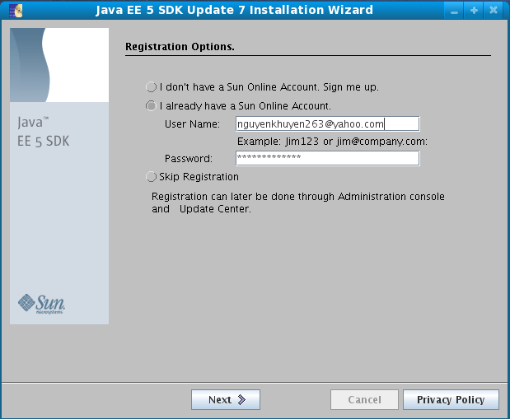

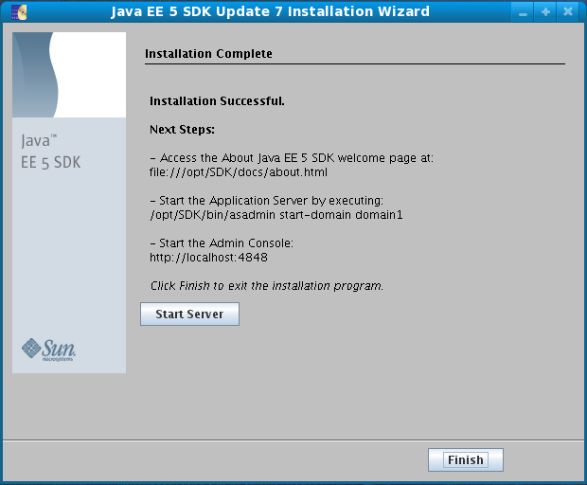

Kết thúc quá trình cài đặt JDK

### b/ Cài đặt Apache Ant

Thực hiện cài đặt ant

Download gói ant về ta có được file nén sau :

apache-ant-1.7.1-bin.tar.gz

Tiến hành giải nén file này ra với câu lệnh

tar –xzvf ./apache-ant-1.7.1-bin.tar.gz

Copy thư mục apache-ant-1.7.1 vừa giải nén vào thư mục /user/local

cp –r ./apche-ant-1.7.1 /user/local

### c/ Cài đặt SVN client

Cài đặt svn để download về với câu lệnh

yum install svn (đòi hỏi quyền root)

## Thiết lập các biến môi trường

Tiến hành cài đặt cấu hình JAVA_HOME và ANT_HOME cho linux

Mở file /etc/profile với lệnh vi và sử dụng quyền của root

vi /etc/profile

copy đoạn code sau vào file /etc/profile và save lại

PATH=$PATH:/usr/local/apache-ant-1.7.1/bin

ANT_HOME=/usr/local/apache-ant-1.7.1

JAVA_HOME=/opt/SDK/jdk

export ANT_HOME

export JAVA_HOME

export PATH USER LOGNAME MAIL HOSTNAME HISTSIZE

logout và login lại để xác lập những thay đổi trên file /etc/profile

## Test các gói cài đặt

Kiểm tra xem java và ant có hoạt động hay không thông qua 2 câu lệnh

java –version

ant

nếu kết quả như sau là thành công

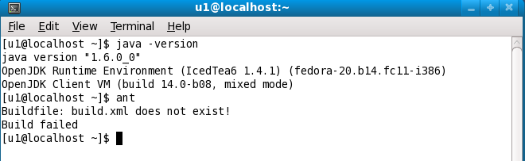

## Download và biên dịch cái gói jpos

Tiến hành download jpos và jposee từ svn về từ các địa chỉ thùng chứa (trunk)

#### A/ Với jpos : <https://jpos.svn.sourceforge.net/svnroot/jpos/trunk>

Thực hiện checkout

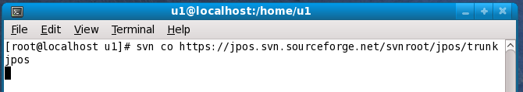

svn co https://jpos.svn.sourceforge.net/svnroot/jpos/trunk jpos (download jpos về và chứa vào thư mục jpos

sau khi check out xong ta sẽ có các thư mục nằm trong thư mục jpos như sau



Tiến hành build jpos với ant

Vào thư mục jpos6 và gõ lệnh ant

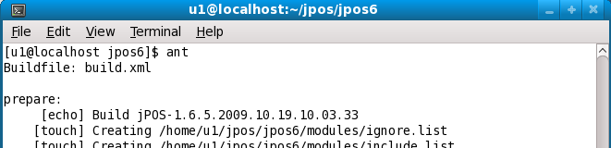

Sau khi build xong ta sẽ được thư mục build như sau

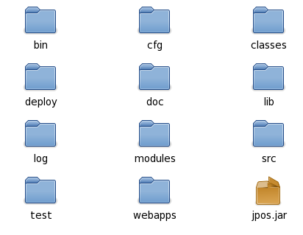

Bây giờ ta có thể sử dụng file jpos.jar làm library hay các mục đích khác trong việc xây dựng jpos

#### B/ Với jposee : <http://jposee.googlecode.com/svn/trunk/>

Thực hiện check out

svn co http://jposee.googlecode.com/svn/trunk/ jposee (download jposee về và chứa vào thư mục jposee)

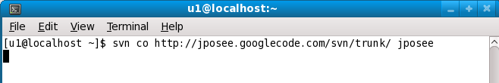

Kết quả sau khi checkout

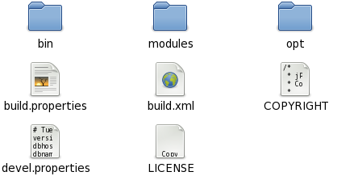

Tiến hành build jpossee với ant

Copy cá thư mục trong thư mục opt vào thư mục modules

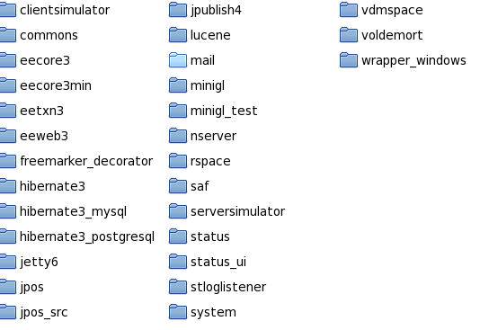

Thực thi lệnh ant tại thư mục jpossee

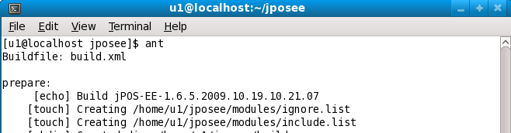

Kết quả ta sẽ có thư mục build với nội dung như sau

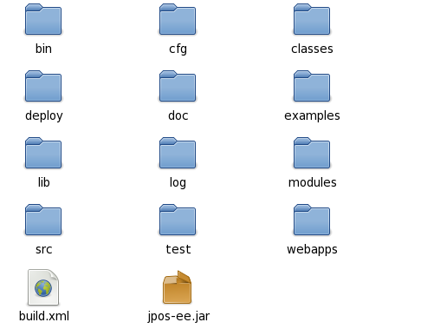

# 2/ Sử dụng JPOS trên LINUX

* Sử dụng Jpos với các IDE lập trình dưới dạng library.

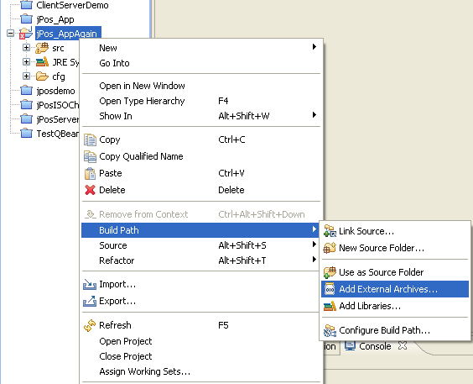

* Link tới file jpos.jar vừa biên dịch.

# 3/ Thực hiện test jpos

Thực hiện test thử gói jpos.jar

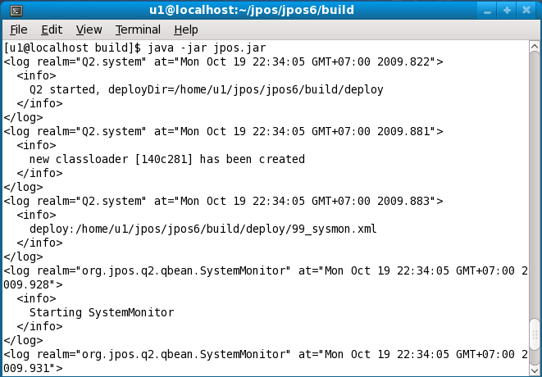

Nếu ra được kết quả như trên tức chúng ta đã cài đặt thành công tất cả, các thành phần khác khi thực hiện tương tự như trên window, các dòng lệnh không thay đổi.

Việc test thử các thành phần khác trong tương tự như trên window chỉ khác thao tác thực hiện là trên hệ điều hành LINUX.

# 4/ Tài liệu tham khảo

[1] jPos_Wiindow from source – David Bergert- Jpos.org

[2]jPosEE - Alejandro P. Revilla – Jpos.org

[3]Jpos Programing Guide 1.6.1 - Alejandro P. Revilla – Jpos.org